交通安全融入數學領域成果照片1

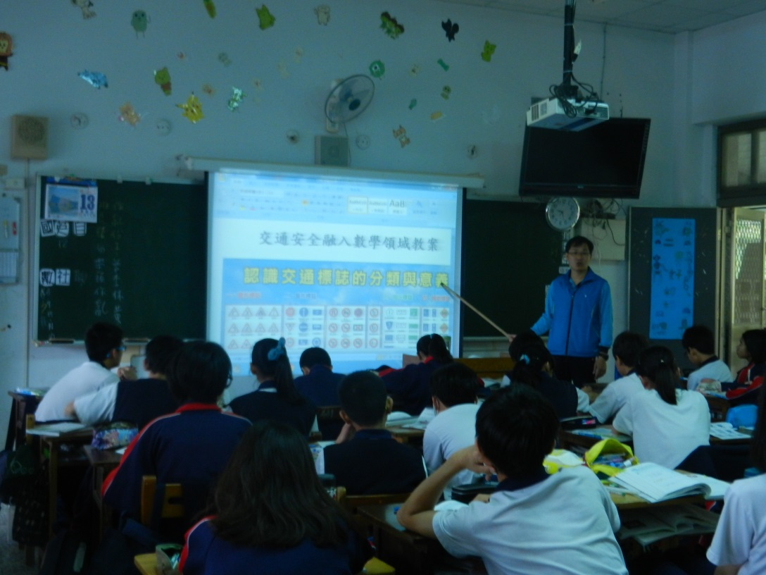
先講解日常生活中常見的交通號誌
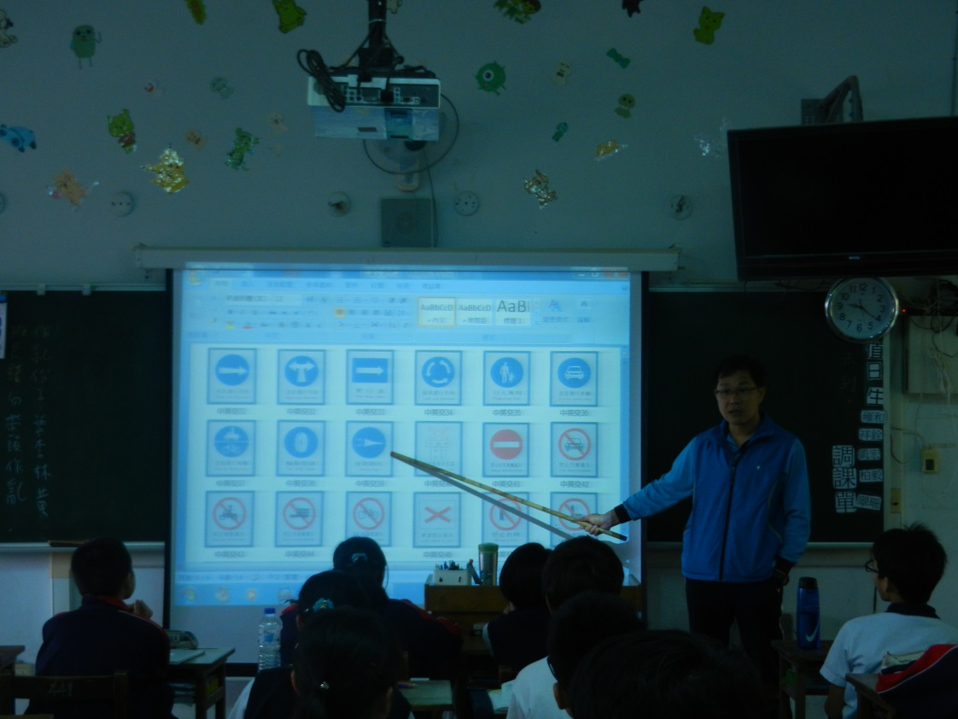
從中探討哪些為對稱圖形
交通安全融入數學領域成果照片2
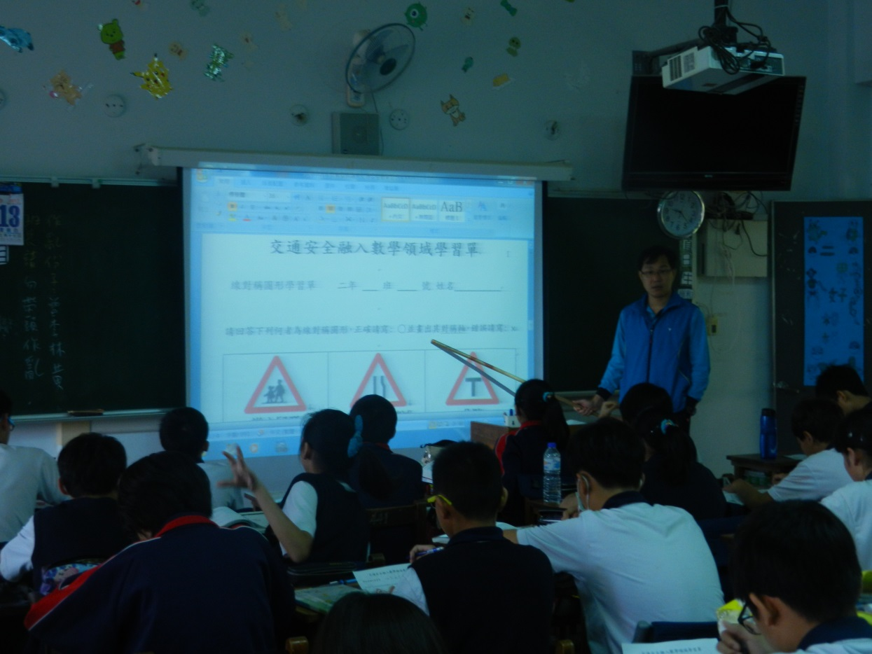
學習單範例說明
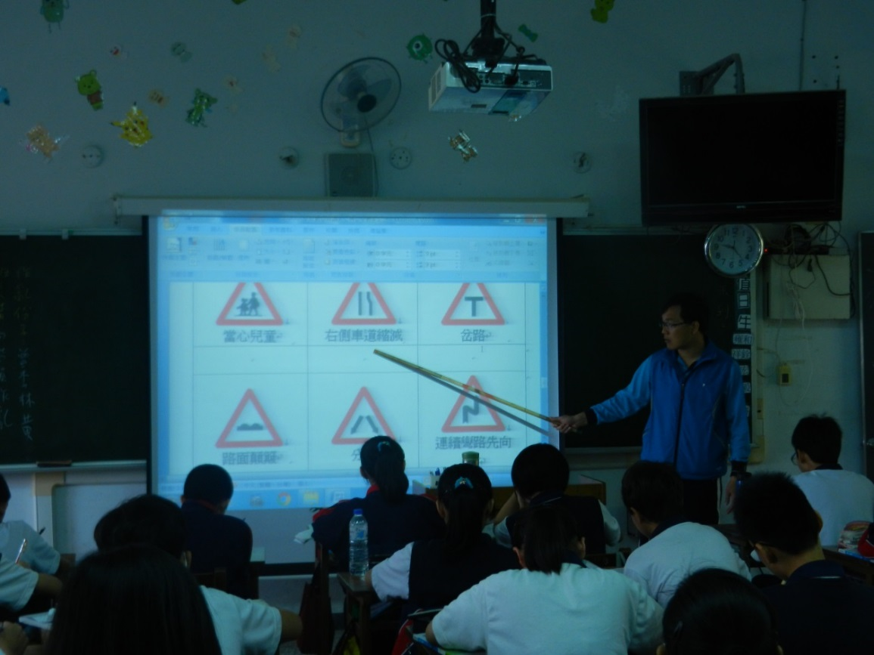
學習單範例說明
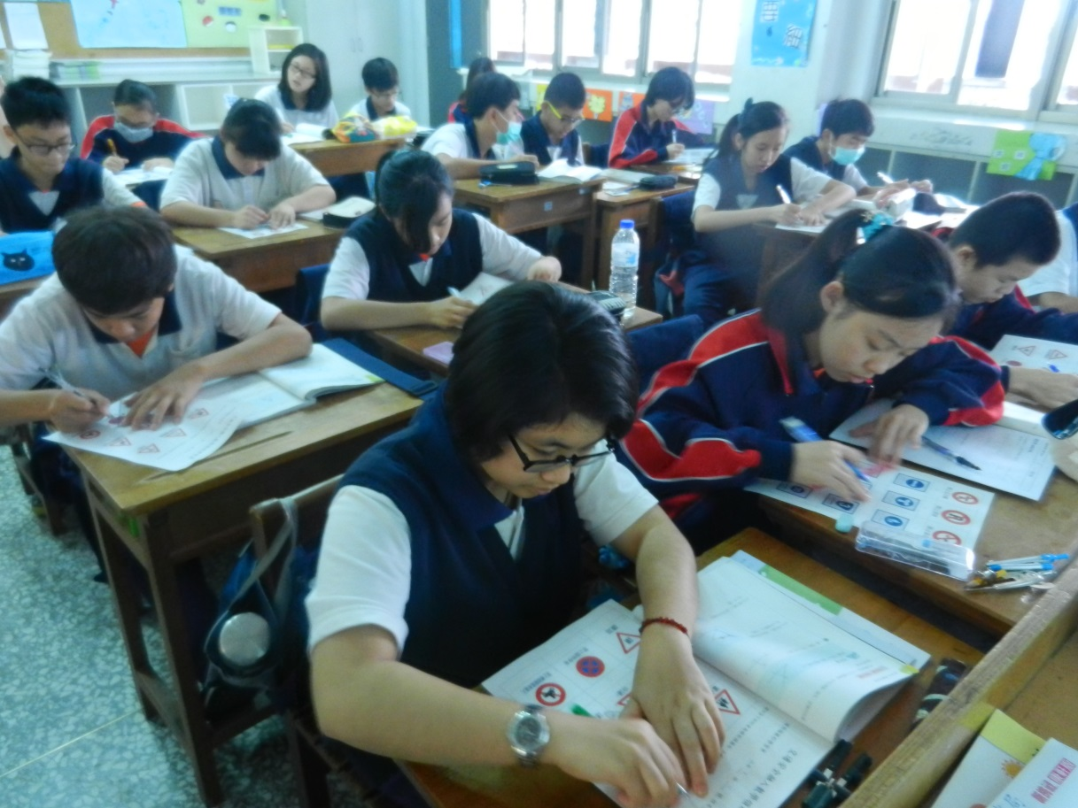
學習單填寫
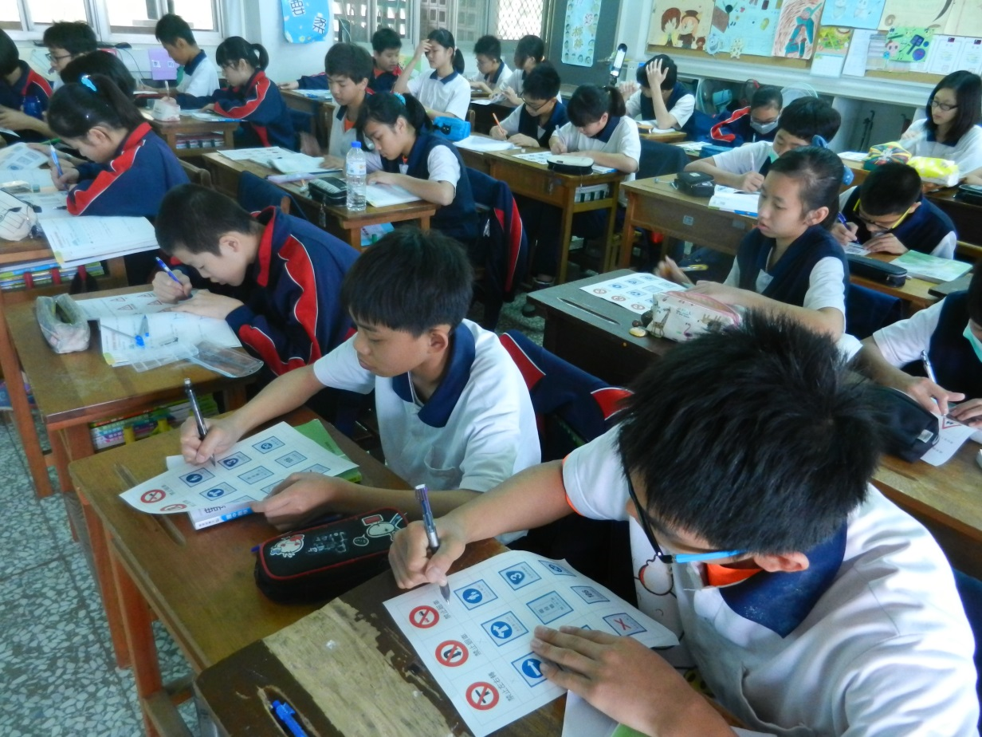
學習單填寫

